**INFORME DE ACTIVIDADES DEL CONTRATISTA No.3**

|  |  |  |  |  |  |  |  |  |  |  |
| --- | --- | --- | --- | --- | --- | --- | --- | --- | --- | --- |
| TIPO DE CONTRATO: | | | | Prestación de Servicios Profesionales | | | | | | |
| CONTRATO No. Y | FECHA: | | | CO1.PCC | NTR. 3842063 | | del | 26 de Julio | | de 2022 |
| CONTRATISTA: | | | | **HELEN SMITH PEÑALOZA QUINTERO** | | | | | | |
| Nit o C.C. No. | | | | 37.747.593 de Bucaramanga | | | | | | |
| OBJETO: | | | | “PRESTAR SERVICIOS PROFESIONALES COMO PROFESIONAL EN GESTIÓN EMPRESARIAL CON ESPECIALIZACIÓN EN LA SECRETARÍA DE LAS TECNOLOGÍAS DE LA INFORMACIÓN Y COMUNICACIONES (SETIC) DENTRO DEL MARCO DEL PROYECTO SERVICIO DE ASESORÍA PROFESIONAL, APOYO A LA GESTIÓN Y ASISTENCIA TÉCNICA PARA EL  FORTALECIMIENTO INSTITUCIONAL EN EL DEPARTAMENTO DE SANTANDER “. | | | | | | |
| VALOR INICIAL: | | | | $20.250.000 (VEINTE MILLONES DOSCIENTOS  CINCUENTA MIL PESOS COP) | | | | | | |
| VALOR ADICIONAL: | | | |  | | | | | | |
| PLAZO INICIAL: | | | | CUATRO MESES (4) MESES Y 15 DIAS | | | | | | |
| PLAZO ADICIONAL: | | | |  | | | | | | |
| SUPERVISOR: | | | | **MIGUEL GUILLERMO SARMIENTO SARMIENTO**  Según Acto administrativo, a los Veinticinco (25 días del mes julio de 2022. | | | | | | |
| FECHA DE INICIACIÓN: | | | | 29-07-2022 | | | | | | |
| ACTA DE  SUSPENSIÓN | Nº | Nº | Nº  Nº | N.A | | N.A | | | N.A | |
| ACTA DE REINICIACIÓN | Nº | Nº | Nº Nº | N.A | | N.A | | | N.A | |
| FECHA DE TERMINACIÓN: | | | | 13-12-2022 | | | | | | |
| MUNICIPIO: | | | | Bucaramanga | | | | | | |
| OFICINA GESTORA: | | | | Secretaria Administrativa | | | | | | |
| VALOR A PAGAR | | | | $4.500.000 ( CUATRO MILLONES QUINIENTOS  MIL PESOS COP) | | | | | | |
| PERIODO DE PAGO: | | | | DESDE: | 29-09-2022 | | | | HASTA: 28-10-2022 | |

|  |  |  |  |
| --- | --- | --- | --- |
| **ITEM** | **ACTIVIDADES GENERALES** | **ACTIVIDADES ESPECIFICAS** | **EVIDENCIAS** |
| **1.** | Asesorar y acompañar a la secretaria TIC en la gestión de los programas y brindar apoyo en la implementación de la política de gobierno digital en la Gobernación de Santander en el proceso de  trámites y  servicios. | Acompañamiento en la revisión del cumplimiento de los 21 tramites, que corresponden a la Secretaria de Salud, y verificación de sus hojas de vida en el sistema único de información de tramites (SUIT).  Fecha: octubre 04 de 2022  Lugar. Secretaria de Salud Departamental | **Adjunto evidencias** |
| **2** | Brindar apoyo profesional en la documentación y generación de informes correspondientes al proceso de trámites y  servicios. | Acompañamiento en mesa de trabajo con el fin de analizar la eliminación de unos trámites en el sistema único de información (SUIT).  Fecha: Octubre 06 de 2022  Lugar: Sala de Juntas Secretaria General. | **Adjunto evidencias** |
| **3.** | Apoyar en la caracterización de los trámites seleccionados para su automatización. | Revisión en el entorno de pruebas por segunda vez con las observaciones sugeridas por los programadores del operador nexura, en el trámite de Control de Medicamentos.  Fecha: Octubre 11 de 2022  Hora: Secretaria de Salud departamental. | **Adjunto evidencias** |
| **4.** | Apoyar en la implementación de la carpeta  ciudadana digital en la Gobernación | Socialización e inscripción en Carpeta Ciudadana de contratistas y personal de planta, de Idesan  Y Secretaria de Vivienda.  Fecha: Septiembre 29 de 2002  Lugar: IDESAN | **Adjunto evidencias** |

|  |  |  |  |
| --- | --- | --- | --- |
|  | de Santander. | Fecha: Octubre 20 de 2022  Lugar: Secretaria De vivienda. |  |
| **5.** | Apoyar la  Caracterización y identificación de otros procedimientos administrativos y sus usuarios correspondientes. | Apoyo en la formulación del Proyecto “ Fortalecimiento a la automatización de tramites articulados con la Política de gobierno digital y su racionalización en Santander”.  Lugar: Banco de Proyectos  Fecha: Octubre 20 de 2022. | **Adjunto evidencias** |
| **6.** | Asistir a las reuniones, capacitaciones y comités a las que sea designado por el supervisor y que tengan relación  con el objeto contractual. | Participación en la aclaración de inquietudes sobre Otros Procedimientos Administrativos (OPAS).  Reunión Virtual Plataforma Teams.  Fecha: octubre 26 de 2022 | **Adjunto evidencias** |
| **7.** | Presentar informes mensuales sobre las diferentes actividades desarrolladas de conformidad con el objeto contractual y realizar el trámite correspondiente al pago del servicio presentado dentro de los (5) días siguientes al cumplimiento del periodo a cobrar, el cual debe ser radicado en la ventanilla única de Forest. | Informe mensual de Actividades Presentado (Septiembre 29-Octubre 28 de 2022). | **Adjunto evidencias** |
| **8.** | Las demás obligaciones que sean requeridas por el supervisor en concordancia con el objeto contractual. | Pago de seguridad social mes de Octubre del 2022 | **Adjunto evidencias** |

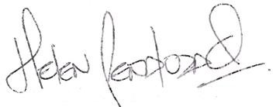

**HELEN SMITH PEÑALOZA QUINTERO**

C.C. 37.747.593 de Bucaramanga

Contrato CO1.PCCNTR. 3842063 del 26 de Julio de 2022

Se expide en Bucaramanga, a los Nueve (09) días del mes de Noviembre de 2022.

EVIDENCIAS 1.

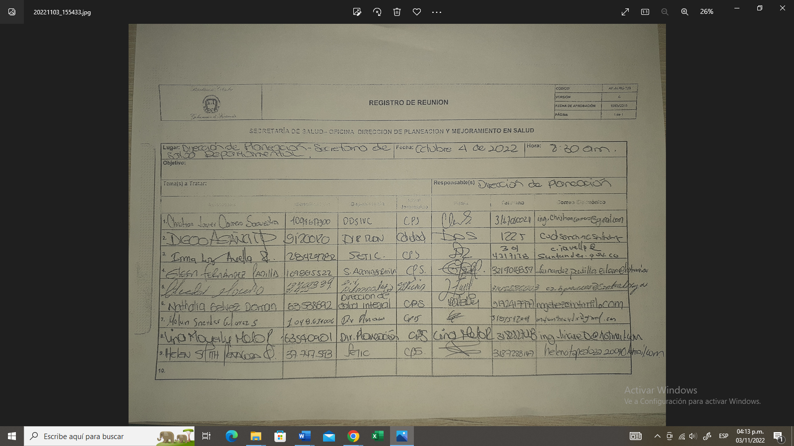

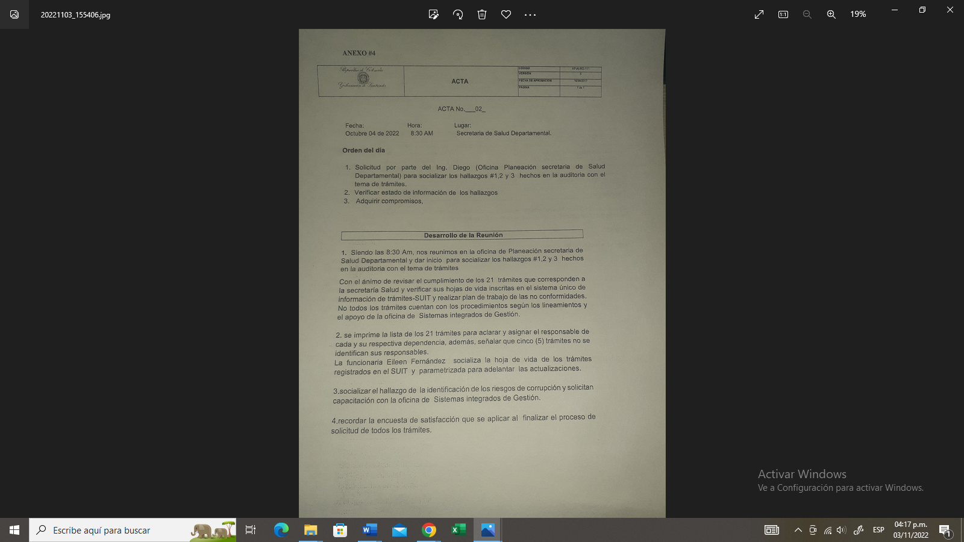

EVIDENCIAS 2

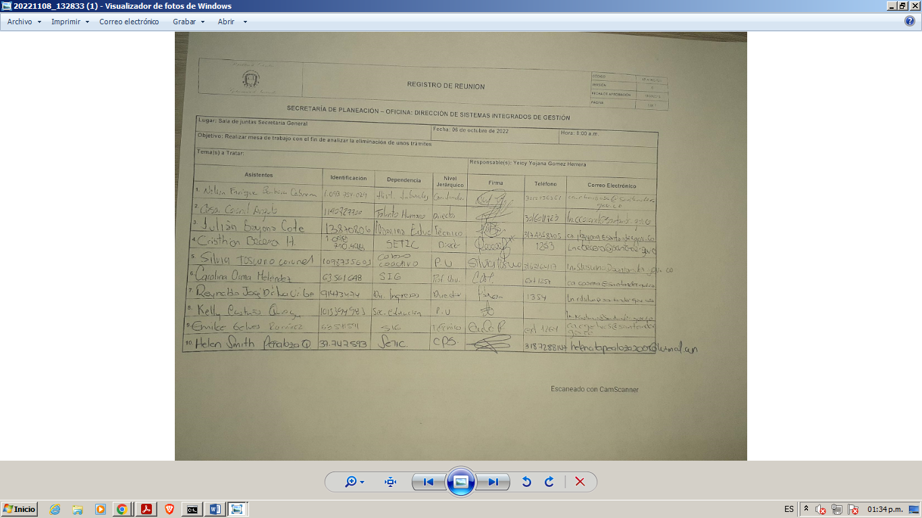

Evidencias 3

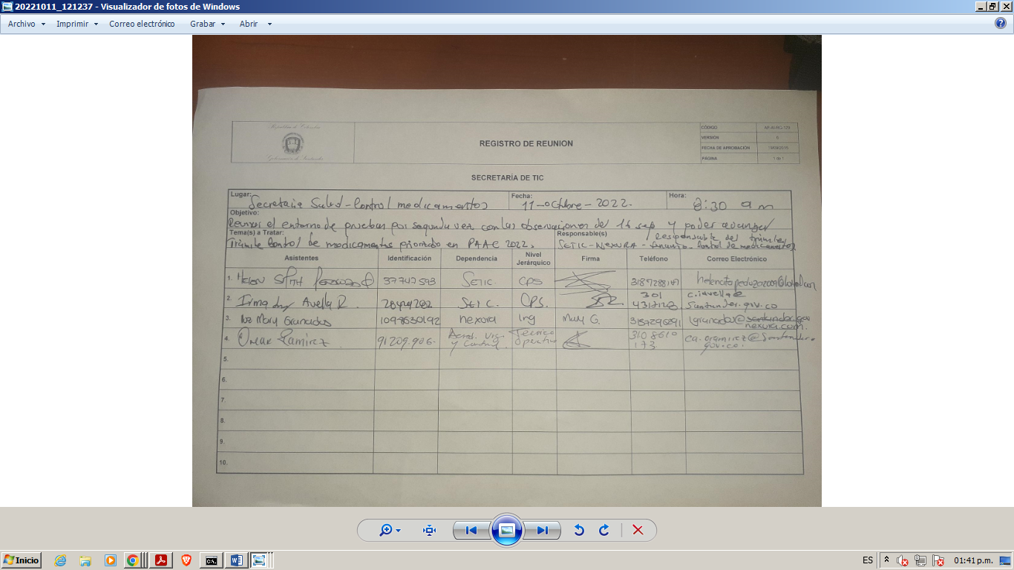

Evidencias 4

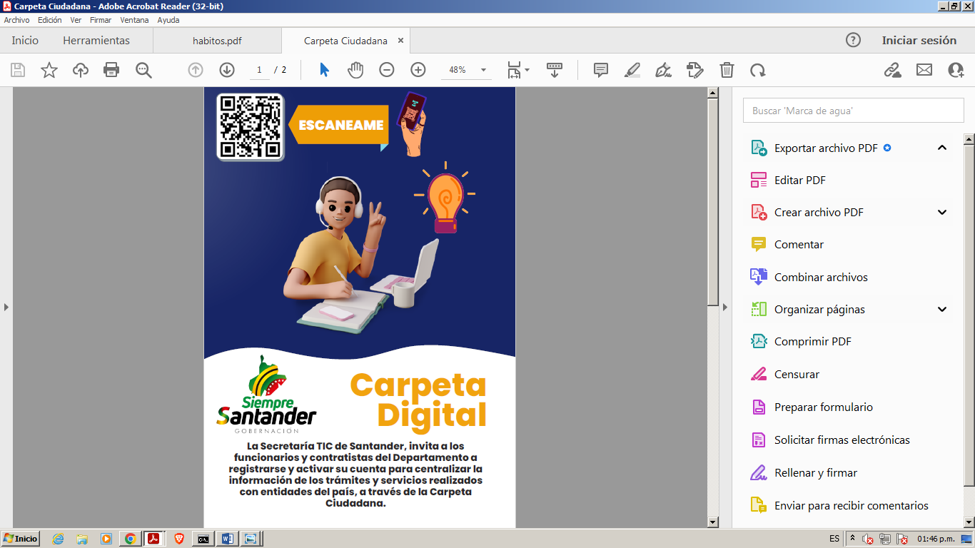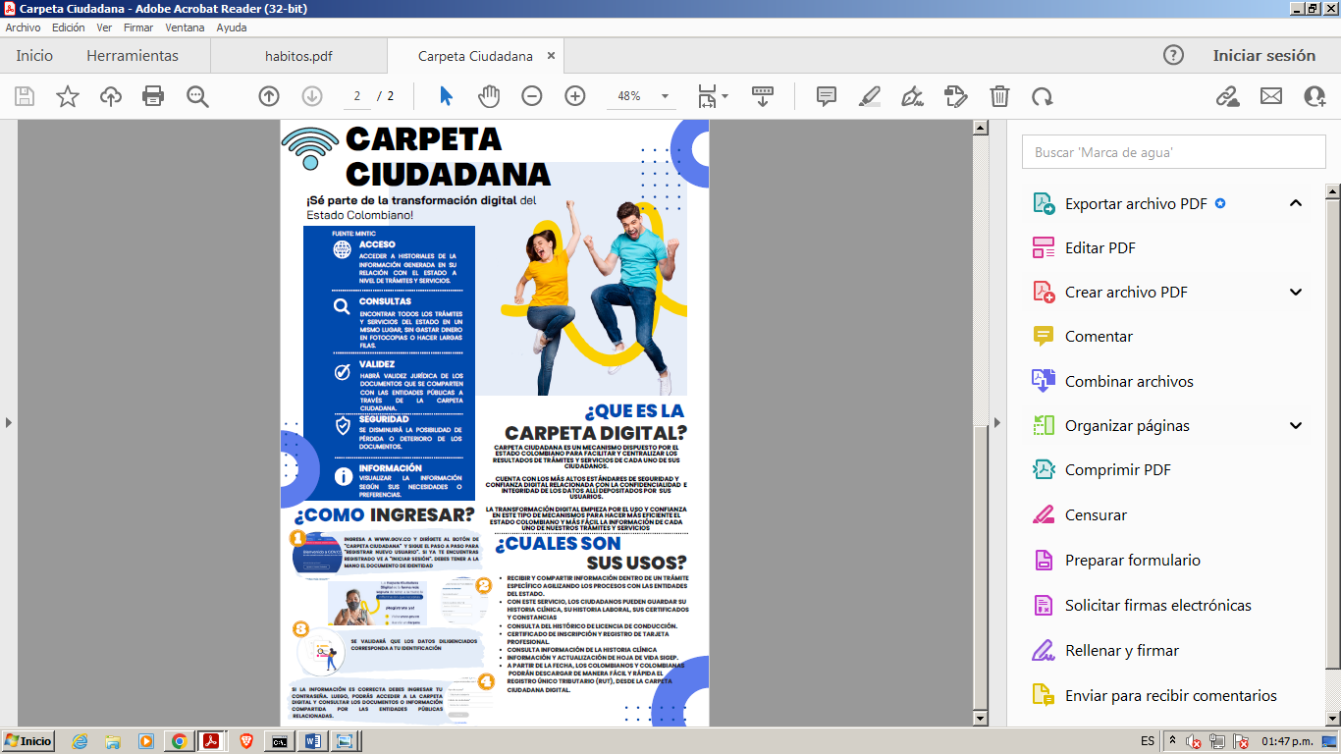

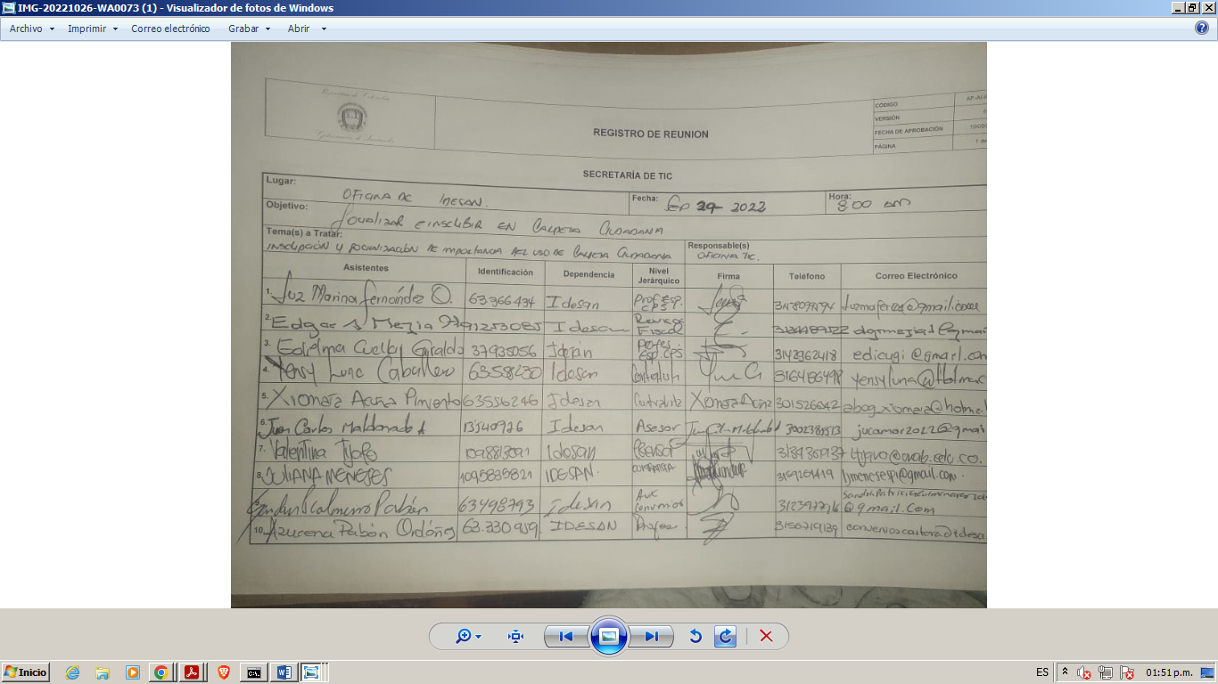 Evidencias 4.1

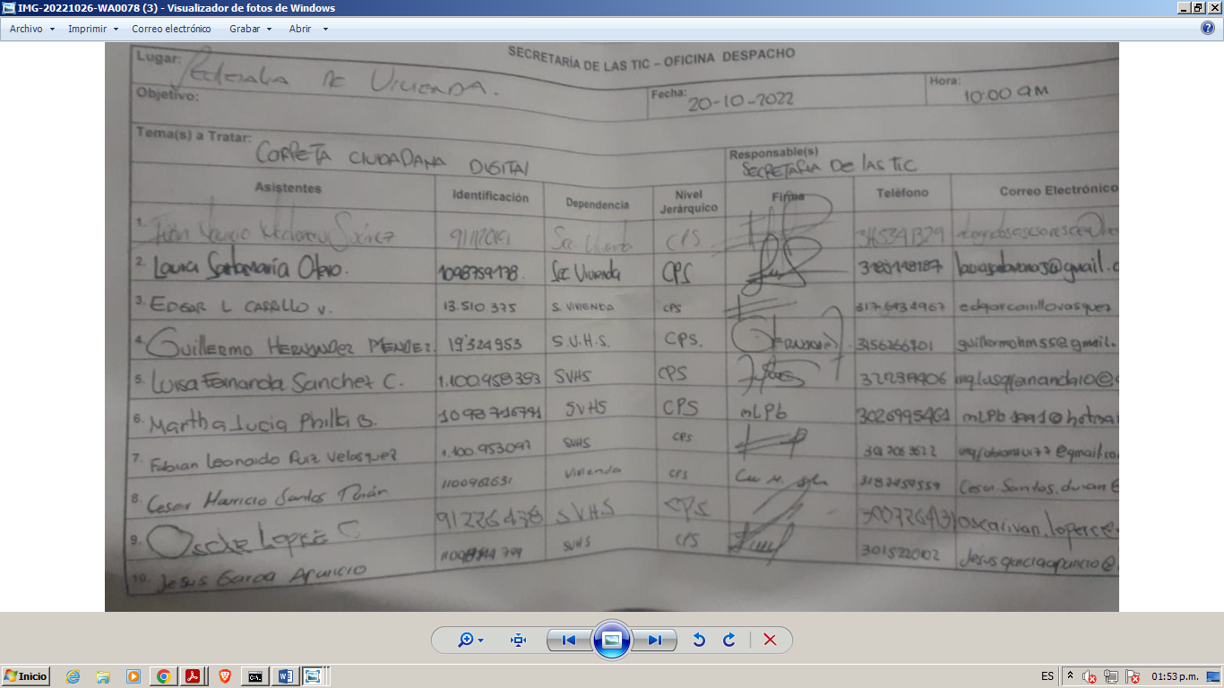

Evidencias 5.

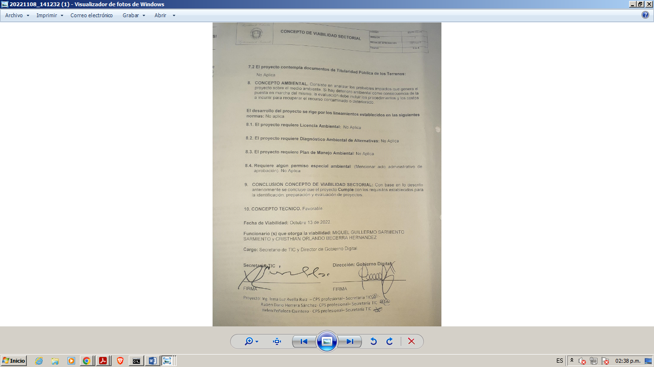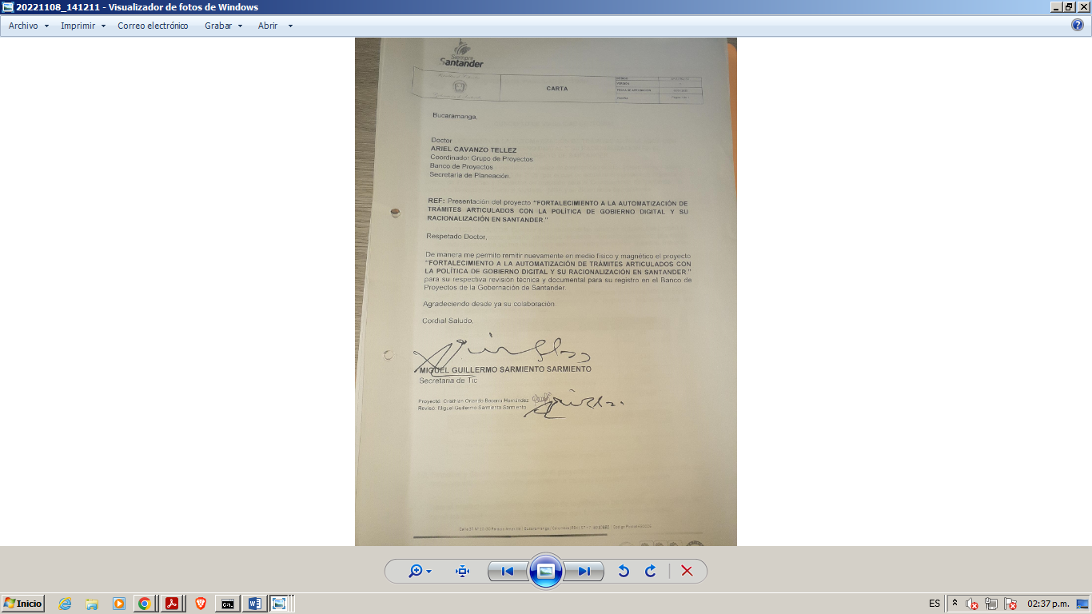

Evidencias 6.

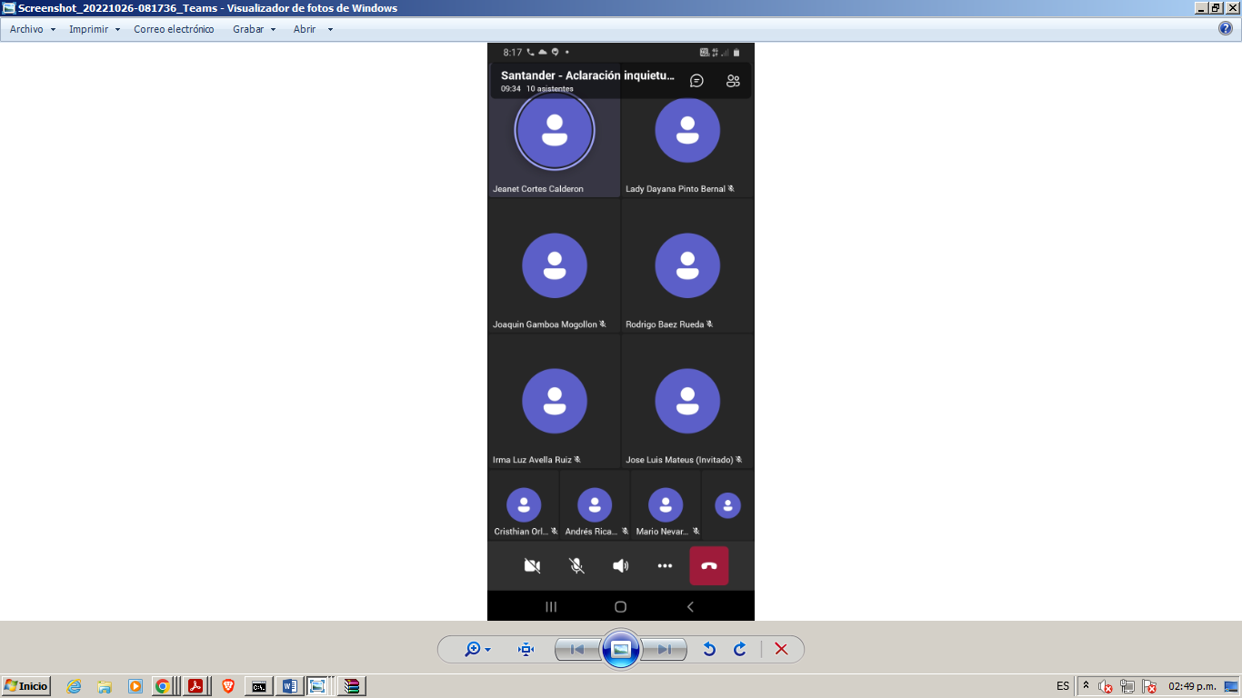 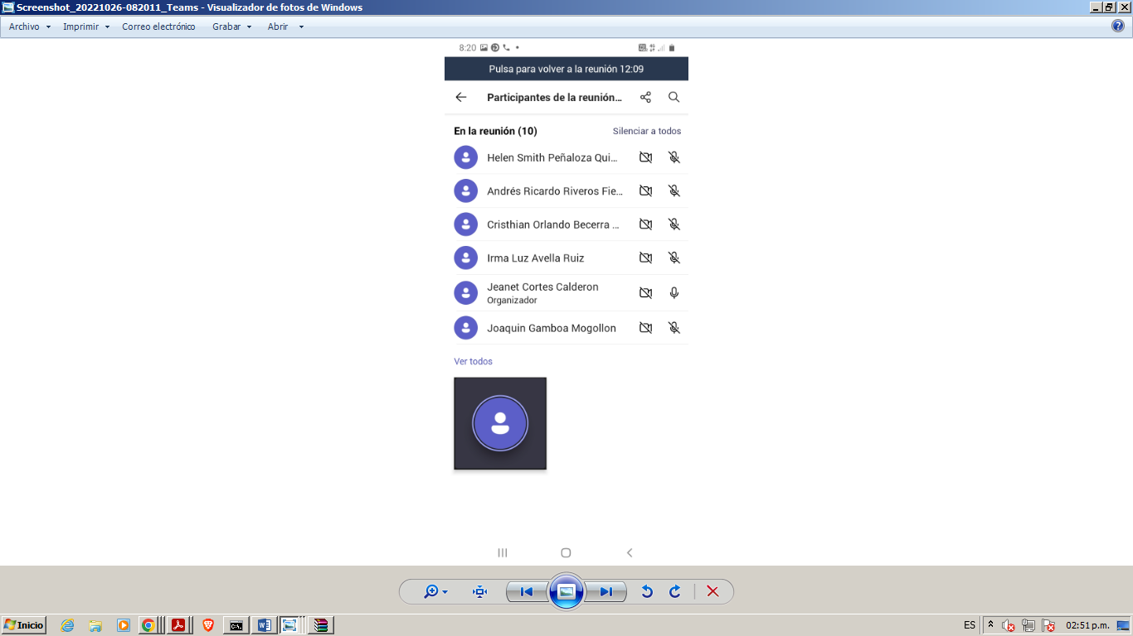

Evidencias 7

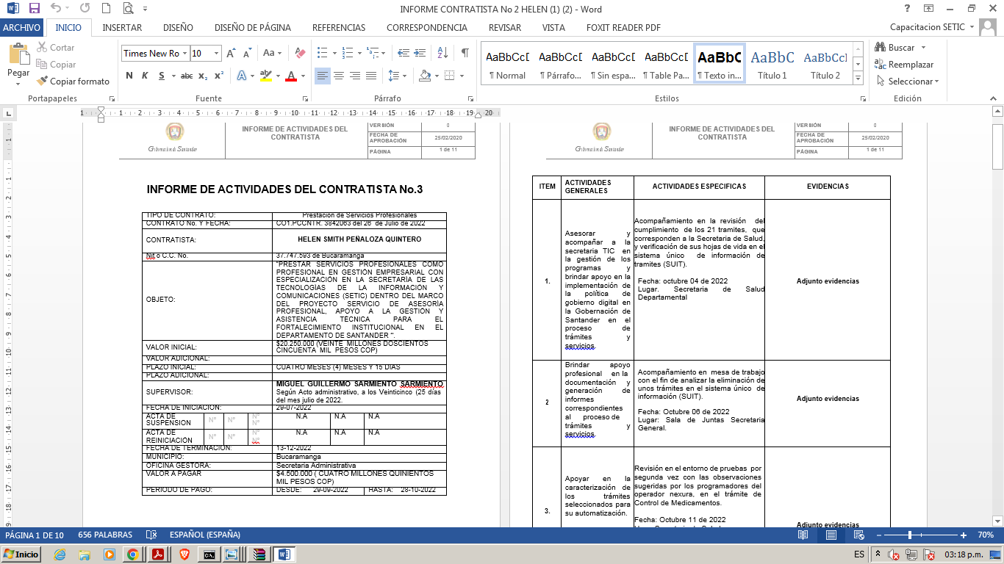

Evidencias 8

